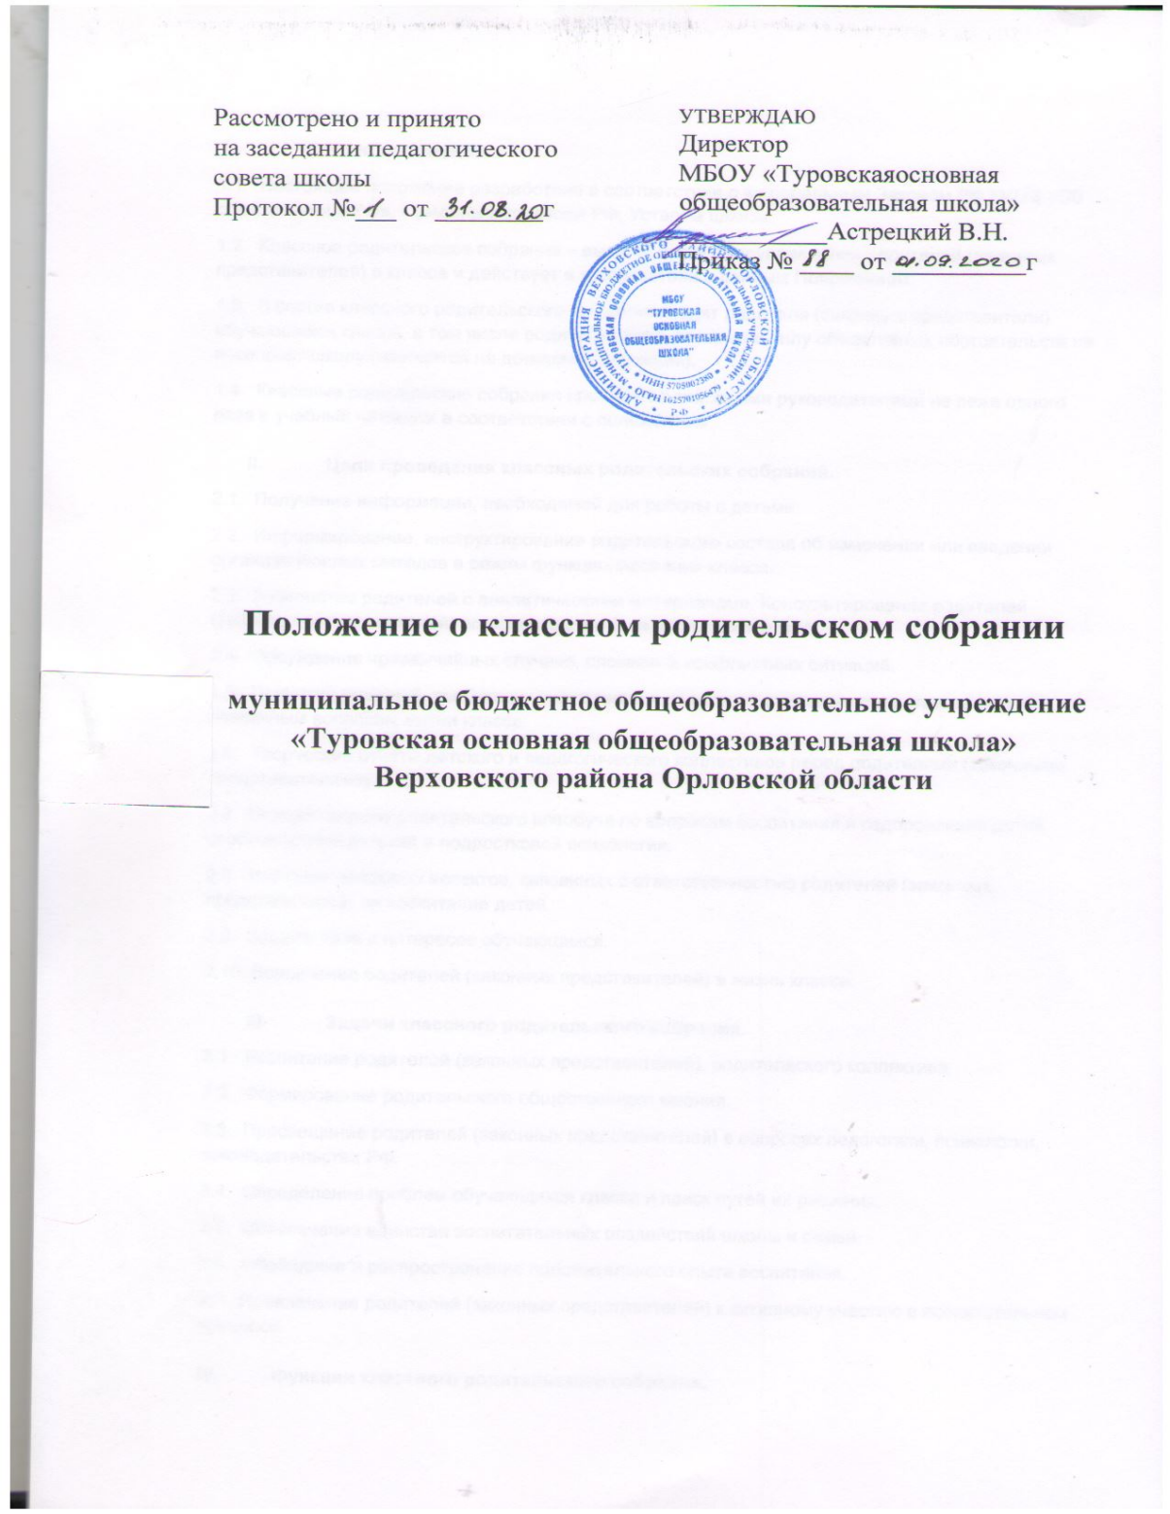

I. Общие положения.
1.1. Настоящее положение разработано в соответствии с Федеральным Законом РФ №273 «Об образовании в РФ», Семейным кодексом РФ, Уставом школы.
1.2. Классное родительское собрание – высший орган самоуправления родителей (законных представителей) в классе и действует в соответствии с данным Положением.
1.3. В состав классного родительского собрания входят родители (законные представители) обучающихся класса, в том числе родители детей, которые в силу объективных обстоятельств не посещают школу (находятся на домашнем обучении).
1.4. Классные родительские собрания проводятся классными руководителями не реже одного раза в учебный четверти в соответствии с положением.
II. Цели проведения классных родительских собраний.
2.1. Получение информации, необходимой для работы с детьми.
2.2. Информирование, инструктирование родительского состава об изменении или введении организационных методов в режим функционирования класса.
2.3. Знакомство родителей с аналитическими материалами. Консультирование родителей (законных представителей) по вопросам учебы и воспитания детей.
2.4. Обсуждение чрезвычайных случаев, сложных и конфликтных ситуаций.
2.5. Принятие решений, требующих учета мнения родителей (законных представителей) по различным вопросам жизни класса.
2.6. Творческие отчёты детского и педагогического коллективов перед родителями (законными представителями).
2.7. Осуществление родительского всеобуча по вопросам воспитания и оздоровления детей, особенностями детской и подростковой психологии.
2.8. Изучение правовых аспектов, связанных с ответственностью родителей (законных представителей) за воспитание детей.
2.9. Защита прав и интересов обучающихся.
2.10. Вовлечение родителей (законных представителей) в жизнь класса.
III. Задачи классного родительского собрания.
3.1. Воспитание родителей (законных представителей), родительского коллектива.
3.2. Формирование родительского общественного мнения.
3.3. Просвещение родителей (законных представителей) в вопросах педагогики, психологии, законодательства РФ.
3.4. Определение проблем обучающихся класса и поиск путей их решения.
3.5. Обеспечение единства воспитательных воздействий школы и семьи.
3.6. Обобщение и распространение положительного опыта воспитания.
3.7. Привлечение родителей (законных представителей) к активному участию в воспитательном процессе.
IV. Функции классного родительского собрания.
4.1. Определяет основные направления деятельности родителей в классе, формы
взаимодействия с учителями, классным руководителем, органами самоуправления
обучающихся класса, с советом класса.
4.2. Избирает классный родительский комитет.
4.3. Рассматривает вопросы, связанные с реализацией решений органов самоуправления.
4.4. Решает вопросы участия родителей (законных представителей) в управлении жизнью класса, обсуждает проекты школьных документов и высказывает по ним свои соображения.
4.5. Слушает отчёты и информацию классного родительского комитета и даёт им оценку.
4.6. Обсуждает предложения родителей (законных представителей) по совершенствованию образовательного процесса в классе.
4.7. Рассматривает вопросы организации педагогического образования родителей (законных представителей).
V. Виды классных родительских собраний.
5.1. Существуют следующие виды классных родительских собраний:
- организационные;
- тематические;
- собрания-диспуты;
- итоговые;
- собрания-консультации;
- собрания-собеседования.
5.2. Классные родительские собрания, как правило, являются комбинированными.
5.3. Основная часть классного родительского собрания – педагогическое просвещение (родительский всеобуч).
5.4. Родительский всеобуч планируется в соответствии:
- требованиями социума;
- направлением работы образовательного учреждения;
- возрастными особенностями детей.
VI. Правила проведения классного родительского собрания.
6.1. Классные родительские собрания организует классный руководитель, председатель собрания.
6.2. Классный руководитель обязан всесторонне продумать и подготовить к собранию всю
необходимую информацию и документы.
6.3. Каждое собрание требует своего «сценария» и предельно доступных установок,
рекомендаций и советов.
6.4. Главным методом проведения собрания является диалог.
6.5. Родители приглашаются на собрание за 2 недели и повторно оповещаются о повестке дня не
позднее, чем за 3 дня до даты проведения собрания.
6.6. Администрация школы должна быть проинформирована о дате и повестке дня не позднее,
чем за 4 дня до проведения собрания.
6.7. Учителя-предметники должны присутствовать на родительском собрании по приглашению
классного руководителя.
6.8. Классный руководитель должен сформулировать цель приглашения на собрание
учителей-предметников.
6.9. Классный руководитель решает организационные вопросы накануне собрания (место
хранения верхней одежды, организация встречи, подготовка кабинета).
6.10.Классный руководитель информирует директора об итогах родительского собрания, о вопросах и проблемах, поднятых родителями на собрании, на
следующий день после проведения собрания.
6.11.Для ведения классного родительского собрания выбирается секретарь в начале учебного года.
6.12.Классное родительское собрание работает по плану, составляющему часть годового плана
работы классного руководителя с семьёй.
6.13.Решение классного родительского собрания принимается открытым голосованием и считается принятым, если за него проголосовало не менее двух третей присутствующих.
6.14.Непосредственным выполнением решений занимаются ответственные лица, указанные в
протоколе заседания классного родительского собрания. Результаты докладываются на
следующем заседании.
VII. Принципы проведения классного родительского собрания.
7.1. Родительское собрание - не просто форма связи семьи и школы, это место получения
важной педагогической информации, трибуна пропаганды лучшего опыта работы и отношений с детьми.
7.2. Родители (законные представители) на собрании должны чувствовать уважение к себе, быть
уверенным в том, что бестактных разговоров не будет.
7.3. У семьи и школы одни проблемы и заботы - это проблемы детей и забота о детях.
Задача встреч родителей и учителей - искать совместные пути их решения.
VIII. Права и обязанности участников классного родительского собрания.
8.1. Классное родительское собрание имеет право:
- выбирать родительский комитет класса;
- требовать у родительского комитета класса выполнения и контроля выполнения его решений;
- обсуждать вопросы жизни класса и принимать решения в форме предложений;
- следить за выполнением требований, прописанных в Уставе школы;
- следить за выполнением п.4 ст. 17 Закона Российской Федерации «Об образовании» (родители (законные представители) обучающихся, воспитанников несут ответственность за их воспитание, получение ими основного общего образования);
- следить за выполнением п. 4 ст.17 Закона Российской Федерации «Об образовании» (Ответственность за ликвидацию обучающимися академической задолженности в течение следующего учебного года возлагается на их родителей (законных представителей);
- приглашать на собрания специалистов: юристов, врачей, психологов, работников правоохранительных органов, представителей администрации школы, представителей общественных организаций.
8.2. Участники классного родительского собрания имеют право:
- знакомиться с информацией, которой располагает собрание;
- участвовать в обсуждении, вносить предложения и проекты документов на рассмотрение собрания;
- потребовать обсуждения классным родительским собранием любого вопроса, входящего в его компетенцию, если это предложение поддержит не менее одной трети членов собрания;
- при несогласии с решением собрания высказать своё мотивированное мнение, которое должно быть занесено в протокол.
8.3. Участники классного родительского собрания обязаны:
- регулярно посещать собрания;
- высказывать аргументированное мнение по повестке дня собрания;
- выполнять принятые собранием решения.
IX. Делопроизводство классного родительского собрания.
9.1. Заседания классного родительского собрания оформляются протоколом.
9.2. В протоколе фиксируются:
- дата проведения заседания;
- количество присутствующих;
- количество отсутствующих;
- приглашённые (ФИО, должность);
- повестка дня;
- ход обсуждения вопросов, выносимых на собрание;
- предложения, рекомендации и замечания родителей (законных представителей), педагогических и приглашённых лиц;
- решения классного родительского собрания.
9.3. Протоколы классных родительских собраний подписываются классным руководителем и представителем родительского комитета.
9.4. Нумерация протоколов ведётся от начала учебного года.
.

